
Prénom :…………………… Prénom :……………………

Contrôle :les supports d’écriture
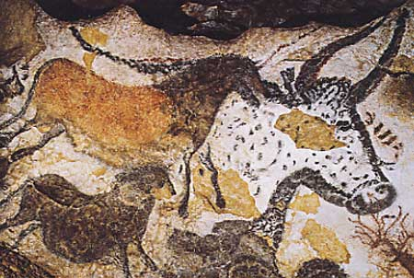
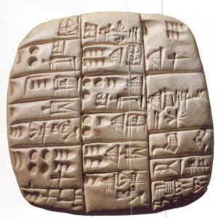
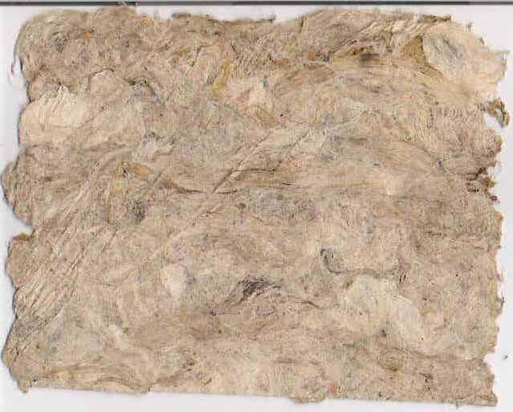
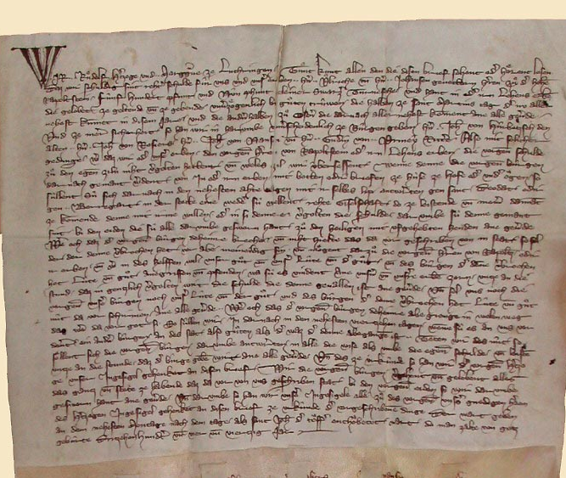
1.Relie
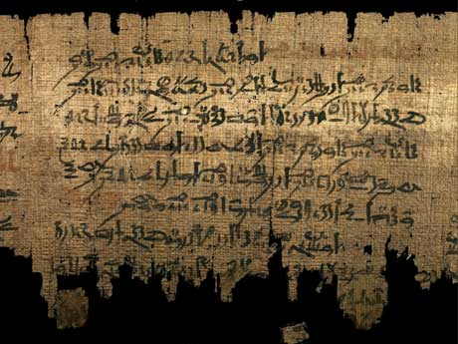

Papier Papyrus Tablettes Paroi des grottes Parchemin

2.Souligne la bonne réponse.

- Les hommes peignaient dans les grottes.
gravaient
coloraient

- Les Egyptiens ont inventé le papyrus.
le papier.
le parchemin.
3.Réponds aux questions.

Avec quels matériaux fabrique-t-on la pâte à papier ?

Quel outil utilisait-on pour lisser le parchemin ?

Les tablettes pouvaient être de deux matières différentes, lesquelles ?

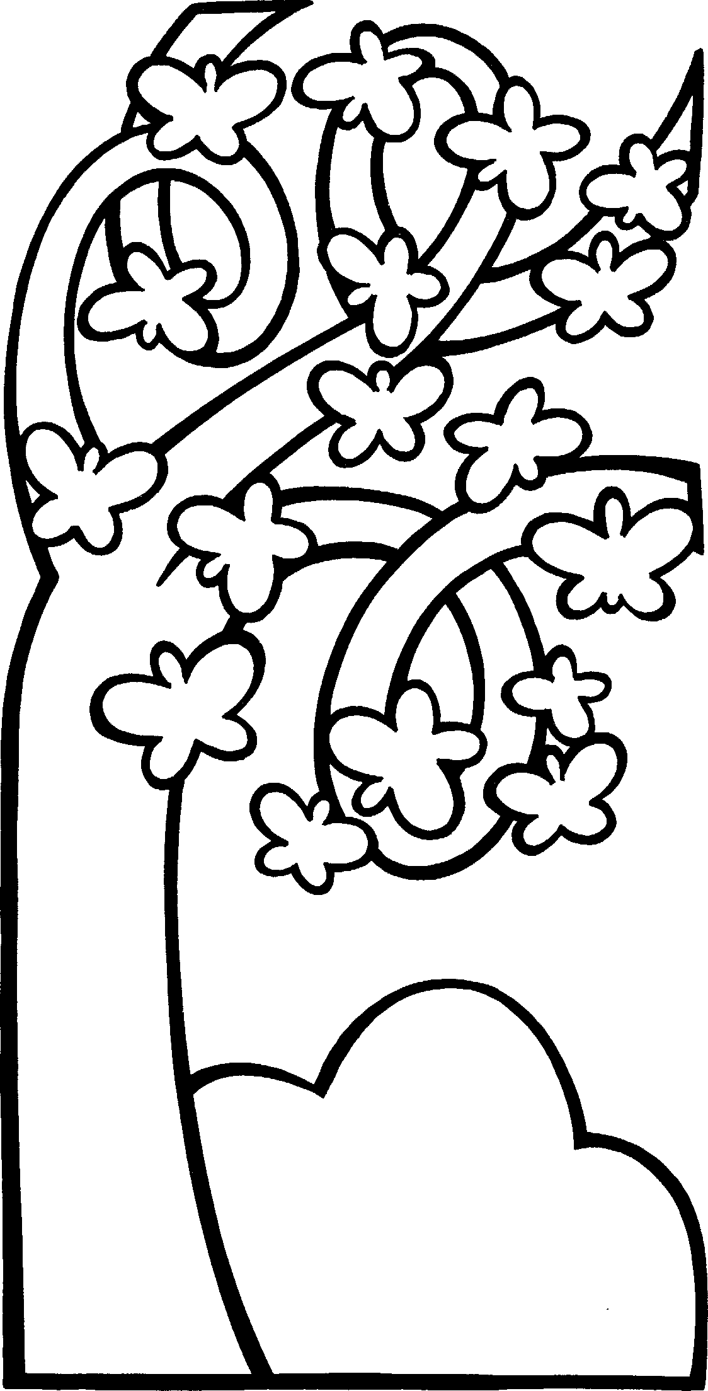
4.Place les numéros dans l’ordre.
1.papyrus
2.papier
3.parchemin
4.parois des grottes
5.tablettes.
→

Contrôle :les supports d’écriture
1.Relie

Papier Papyrus Tablettes Paroi des grottes Parchemin

2.Souligne la bonne réponse.

- Les hommes peignaient dans les grottes.
gravaient
coloraient

- Les Egyptiens ont inventé le papyrus.
le papier.
le parchemin.
3.Réponds aux questions.

Avec quels matériaux fabrique-t-on la pâte à papier ?

Quel outil utilisait-on pour lisser le parchemin ?

Les tablettes pouvaient être de deux matières différentes, lesquelles ?

4.Place les numéros dans l’ordre.
1.papyrus
2.papier
3.parchemin
4.parois des grottes
5.tablettes.

→

